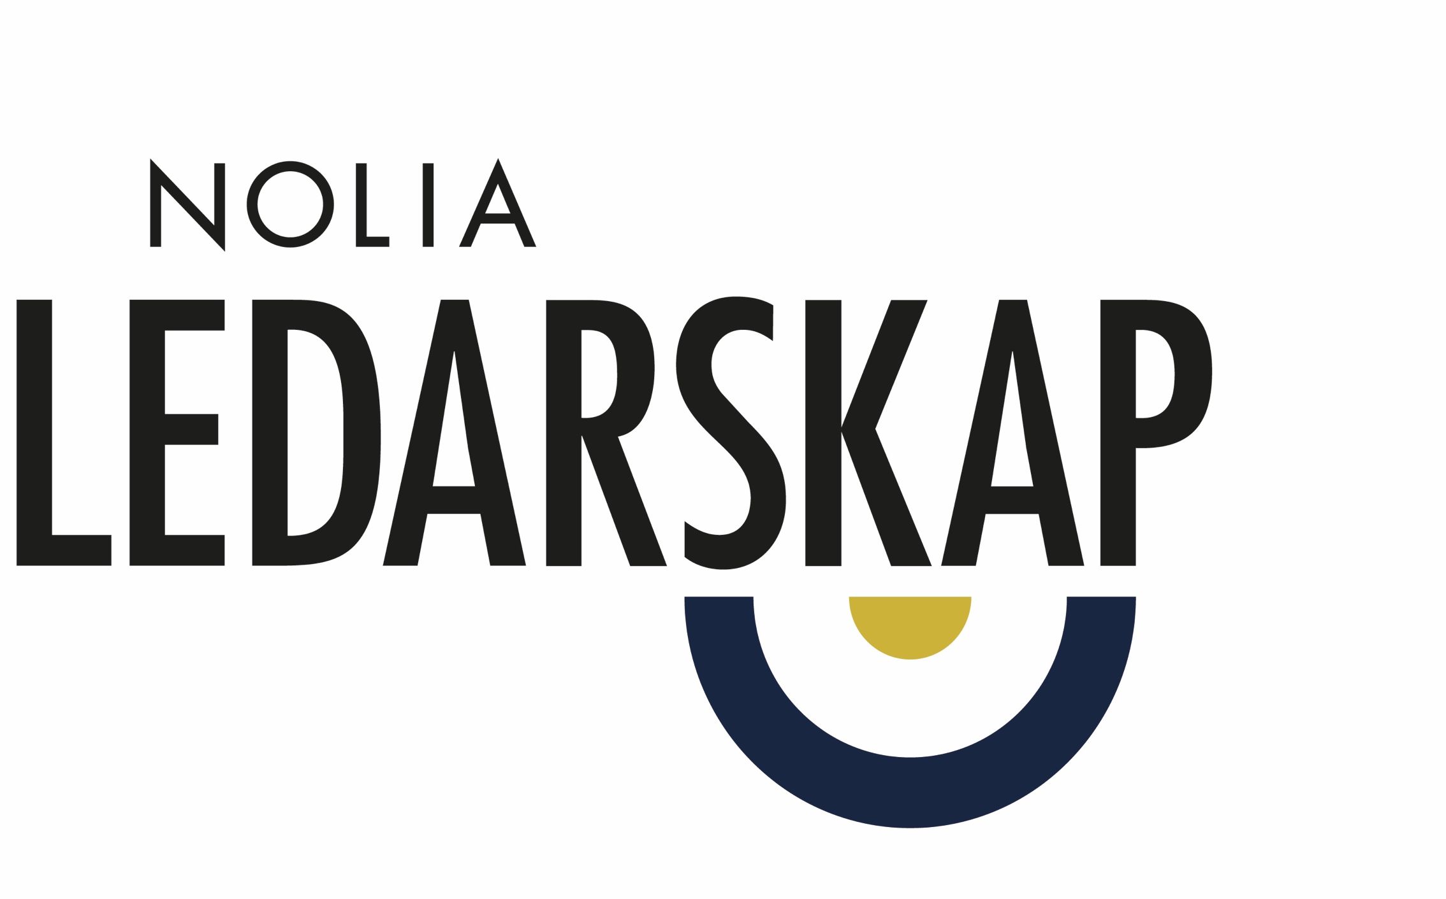
Norra Sveriges största ledarskapskonferens genomförs digitalt och blir tillgängligt för hela Norrland

Nolia Ledarskap genomförs i år digitalt och blir tillgängligt för ledare i hela Norrland när konferensen nu genomförs för nionde gången den 5 november.
– Just nu ställs ledare, på alla positioner, inför utmaningar som vi aldrig tidigare mött. För att möta dem har vi behövt utmana, inte bara oss själva, utan också vår organisation. Årets Nolia Ledarskap har temat ”utmana och utmanas” och är den kanske viktigaste någonsin, säger Christer Nederstedt, försäljningschef på Nolia AB och ansvarig för Nolia Ledarskap.

Nolia Ledarskap är norra Sveriges största mötesplats för chefer och ledare. Här inspireras och utvecklas ledare och ges ett unikt tillfälle att utöka sitt nätverk av andra chefer och ledare.
Årets konferens hålls digitalt den 5 november och leds av föreläsaren Ylva M Andersson. Hon har gedigen erfarenhet av att leda och genomföra genomgripande förändringar och hantera svåra kriser, inte minst genom 30 år i komplexa och krävande chefspositioner.
Med på scenen kommer även ledare från några av norra Sveriges viktigaste verksamheter att medverka för att dela med sig av sina erfarenheter.
– Jag är glad och stolt över det program vi tagit fram som ger en stark kunskapsbas kryddat med inspel från inspirerande ledare som gör innehållet i årets konferens unikt, säger Christer Nederstedt och fortsätter:
– Att vi dessutom kan sprida konferensen digitalt gör att vi når fler än någonsin tidigare. Vi har tagit fram ett erbjudande som jag tror kommer att locka ännu fler ledningsgrupper att delta än tidigare. Dessutom är konferensen deltagardriven och livepubliken kommer självklart att vara delaktiga under Nolia Ledarskap och ge viktiga insikter för alla deltagare.
Christer Nederstedt lyfter fram att konferensen görs tillsammans med viktiga partners som ser till att konferensen håller samma höga kvalitet både i innehåll och utförande som vanligt.
– Våra besökare ger oss årligen höga betyg för vår konferens och vi har inte sänkt ambitionerna i år. Genom samarbete med Region Västerbotten kommer vi att kunna erbjuda en digital liveupplevelse som bland annat ger möjlighet till det nätverkande som är så viktigt under Nolia Ledarskap.
– Sedan har vi en långa rad möjliggörare också som ger kraft och liv åt konferensen.
Årets Nolia Ledarskap når inte bara fler, utan lever också längre än vanligt. Förutom möjligheten för deltagarna att ta del av innehållet långt efter konferensens slut och fortsätta odla det nätverk som byggts upp under livesändningen, kommer flera aktiviteter att ske under Nolia Ledarskaps flagg veckorna efter konferensen.
– Förutom arbetsmaterial och checklistor som deltagarna kan arbeta vidare med efter konferensen, kan vi erbjuda föreläsningar under tre tillfällen, säger Christer Nederstedt.
Nolia ledarskap erbjuder inspirerande kunskapskickar i samarbete med Punkt PR. Jakob Mjöbring, digital strateg, ger er handfasta råd kring hur ni kan använda LinkedIn som plattform för nya affärer. Kreatören Hanna Kangassalo visar hur ni med inkluderande kommunikation kan förstå och engagera era målgrupper.

För mer information, kontakta:
Christer Nederstedt, Försäljningschef på Nolia AB och ansvarig för Nolia Ledarskap
090-888 86 11
christer.nederstedt@nolia.se

Nolia Ledarskaps ambition är att vara årets viktigaste ledarskapsdag och en stark plats för nätverkande. Tillsammans skapar vi Sveriges främsta ledare. Nolia Ledarskap hålls den 5 november 2020. Nolia Ledarskap är norra Sveriges största mötesplats för chefer och ledare.

